基于CLIL教学理论的初中英语单元项目式教学设计与探究

——以沪教版七年级上册第五单元为例
中国中学 陈宇渊

摘要：在当今跨文化教育背景下，内容与语言融合学习（CLIL）理论为初中英语教学提供了新的路径。该理论打破了语言学习与学科内容的壁垒，实现语言能力与认知能力的同步发展。本文以沪教版七年级上册第五单元“Films”为例，结合单元主题“电影鉴赏”，通过单元分析、项目设计、语篇研读和子任务实施等环节，探索CLIL理论指导下初中英语单元项目式教学的实践路径。

关键词：CLIL 教学理论；初中英语；项目式教学

一、引言
随着《义务教育英语课程标准（2022年版）》对培养“核心素养”这一要求的提出，传统以语言知识传授为核心的英语教学模式已不符合课程标准，且难以满足学生综合能力发展的需求。当前项目式学习的应用促使教师创设真实情境与问题，让学生运用所学语言知识在真实对话中完成询问请求、提供建议、表达想法等语言功能，在小组合作解决问题时，锻炼学生的分析、比较、推断、评价等思维品质，在遇到瓶颈时，敦促学生调整学习策略、积极拓展英语学习渠道，并在学英语、用英语的过程中逐步发展学生的跨文化意识，建立学生的文化自信。尽管项目式学习已显著地使课堂更贴近培养学生核心素养的要求，但依然显现出了部分弊端，如忽视语篇内容、使用中文交流主题相关的话题等。内容与语言融合学习（Content and Language Integrated Learning, 简称 CLIL）作为一种将语言学习与学科内容有机结合的教学理念，强调在真实的学科语境中开展语言教学，实现“语言学习”与“内容探究”的双重目标，能有效弥补项目式学习在核心素养落地上的不足。
沪教版七年级上册第五单元“Films”以电影鉴赏为主题，涵盖电影要素、电影风格、影评写作等内容，兼具语言性、文化性和实践性特点，为CLIL理论的实践提供了教学机会。本文基于CLIL理论框架，构建“知电影 - 赏电影 - 创电影”三级项目式教学路径，通过单元整体设计、语篇深度研读和子任务分层实施，探索如何在英语教学中实现语言能力、思维品质、文化意识和学习能力的共同发展。

二、CLIL教学理论核心内涵与教学启示

1.CLIL教学理论核心内涵
CLIL 理论起源于20世纪90年代的欧洲，其内涵是将语言作为学习学科内容的工具，同时通过学科内容的学习促进语言能力的提升，形成“内容驱动语言，语言服务内容”的良性循环。
CLIL理论的教学框架可概括为“4C原则”：一是Content（内容），即选择有意义、有挑战性的学科主题内容；二是Communication（交际），强调在内容探究过程中进行真实的语言交际；三是Cognition（认知），通过学科任务的完成促进高阶思维能力的发展；四是Culture（文化），注重在内容学习中渗透跨文化理解与文化认同。这四大原则相互关联、缺一不可，为单元项目式教学设计提供了明确的理论指导。

CLIL理论对初中英语单元项目式教学的启示

英语项目式学习是以学生为中心的教学方法，它通常会围绕或创设一个与英语相关的真实问题或主题，组织学生在一个单元的学习中进行系统的探究，驱动学生自主学习、解决真实问题并提升英语能力。
项目式学习要求学生以单元相关主题任务为驱动，灵活整合并运用所学的语言知识，通过小组合作及逻辑思维应用来解决问题或产出成果。基于项目式学习的特点，CLIL理论能有效促使以下四个维度的改变发生：
（1）教学目标：从“语言知识本位”转向“能力素养本位”。CLIL理论要求英语教学不仅要关注词汇、语法等语言知识的传授，更要注重学生在学科探究中运用语言解决实际问题的能力，同时培养跨文化意识和逻辑思维能力。
（2）教学内容：从“碎片化语言点”转向“主题化单元整合”。基于单元主题，将语言知识、学科内容和文化内涵融合，形成主题鲜明、逻辑连贯的教学内容体系，为学生提供完整的学习体验。
（3）教学方法：从“教师讲授主导”转向“学生任务探究”。通过设计具有挑战性的项目任务，引导学生以小组合作的形式开展探究性学习，在完成任务的过程中实现语言与内容的融合。
（4）评价方式：从“单一结果评价”转向“多元过程评价”。构建包含语言运用、内容理解、合作表现、创新成果多维度的评价体系，关注学生在学习过程中的成长与进步。

三、基于CLIL理论的项目式教学实践路径
本单元项目式教学设计以CLIL理论的“4C原则”为基础，围绕“电影鉴赏”主题，构建“子主题1：Know a film（知电影）- 子主题2：Appreciate a film（赏电影）- 子主题3：Make a film（制电影）”的教学路径，以“什么是好电影？如何鉴赏一部电影？影评怎么写？”为驱动性问题，设计总项目任务“以小组合作形式完成一部英语微电影的制作”，实现语言学习、电影鉴赏与文化感悟三位一体。单元主题结构分析如图1所示。
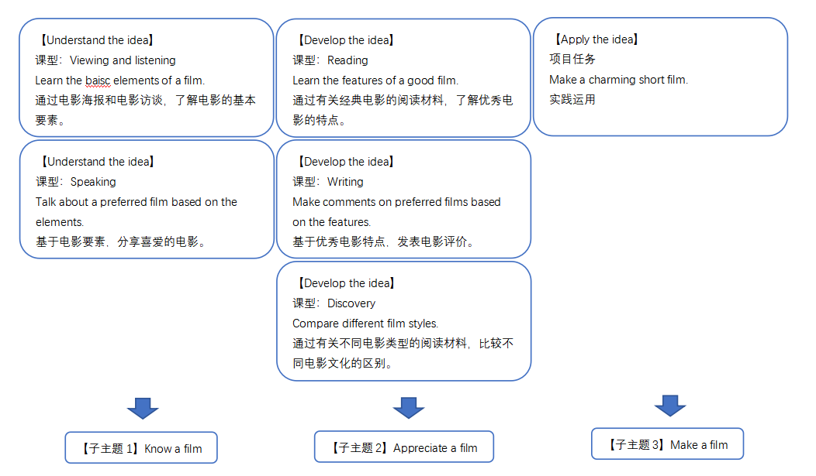

图1 单元主题结构图

1.整体研判单元内容，锚定基础

以CLIL理论进行项目式教学，即是以单元整体教学思维为引领，立足CLIL理论的“内容知识”与“语言训练”双目标特征，完成单元内容与语言的关联分析，为项目式设计筑牢基础。内容层面，重点关注语篇类型与语篇内容，以沪教版七年级上册第五单元为例，语篇类型涵盖了电影海报、访谈记录、专题故事、影评等，内容包括电影基本要素、中外电影风格、文化价值等，可见其内在逻辑脉络是从定义逐步深入至意义的递进关系。语言层面，则需聚焦单元核心语言点，锁定电影相关词汇、形容词比较级和最高级等语法规则，以及不同语篇的语言表达特点，厘清语言训练的重点。

在教材研读的同时，也需结合学情综合分析，包括学生日常生活经验及以往所学知识：对于七年级学生而言，经过一年的初中学习，学生已具备基础英语词汇量与语言技能，能开展简单对话与短文阅读，且具备一定的电影观赏经验，为项目式活动的开展提供了情感与能力基础；但学生缺乏系统的电影知识与鉴赏方法、英语影评写作能力、跨文化比较与合作探究能力有待提升的现状，也为内容知识的取舍、语言支架的搭建及项目任务的分层设计提供了依据。基于上述研判，形成“掌握电影相关语言知识、理解电影文化内涵、提升综合应用能力”的核心导向，确立以下单元教学目标：

（1）语言目标：掌握与电影相关的词汇和短语，熟练运用形容词比较级和最高级的语法规则；掌握电影海报解读、影评写作、剧本创作等语篇的语言特点和表达方法；能运用英语进行电影推荐、话题讨论、小组合作等交际活动。

（2）内容目标：了解电影的基本要素（如情节、角色、风格等）和优秀电影的评价标准；掌握电影鉴赏的基本方法，能对经典电影进行初步分析；了解中外电影风格的差异及其背后的文化内涵，感受中国经典动画电影的艺术魅力。

（3）认知目标：培养逻辑思维能力和批判性思维能力，能辩证评价电影的价值；提升小组合作能力和创新实践能力，能运用所学知识解决实际问题。

（4）文化目标：增强跨文化交际意识和文化自信，自觉传承中华优秀传统文化。

2.顶层设计项目任务，搭建框架

基于双目标特征分析形成了核心导向与教学目标后，便可完成项目式教学的顶层设计，构建“驱动性问题-总项目-子主题+子任务”的实践脉络。驱动性问题作为项目核心，需兼具探究性、挑战性与可操作性，紧扣CLIL理论的整合性要求，联系本单元电影元素、电影鉴赏等内容，确立本单元核心驱动性问题：“什么是好电影？如何用英语鉴赏和推荐一部电影？如何合作完成一部有意义的英语微电影？”，引导学生围绕问题层层深入开展探究。

总项目任务设计需紧扣驱动性问题，综合考虑校园热门活动或社会热点话题，增强趣味性，兼顾成果的可视化与可评价性。本单元结合校园艺术节摄影活动、当下短视频热点，以校园心理月的“心理剧”活动为依托，设定总项目任务：小组合作完成一部英语微电影的制作，同步完成电影海报设计、微电影拍摄及英文影评撰写”，该任务整合听、说、读、写、看多元语言技能，实现语言学习与内容探究的深度绑定。

为保障总项目落地，依据任务所需的内容知识与语言能力，将单元教学拆解为三个递进式、支架式的子主题及配套子任务，形成“总任务引领-子任务支撑”的教学结构，详见图2。
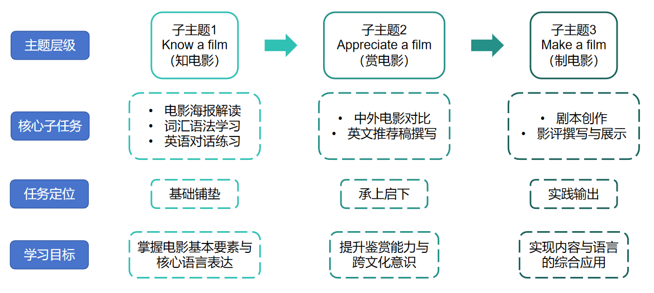

图2 主题任务结构图

3.精准聚焦课时内容，研读语篇
语篇是CLIL教学中连接内容与语言的核心纽带，课时任务需立足单元项目整体框架，结合对应子主题与子任务，通过“what-why-how”的语篇研读方法，明确课时语篇的教学要点，为项目式教学的精准落地提供支撑。以子主题2“Appreciate a film（赏电影）”对应的阅读课时为例，如表1所示。

What | 主题 | 介绍《天书奇谭》这部中国经典动画电影的专题故事
What | 内容 | 《天书奇谭》这部电影的再映背景、故事梗概、电影风格、教育意义、包含的中国传统艺术表达方式和其在中国年轻一代中产生的积极作用。
Why | 传递意义 | 通过对影片中中国传统艺术形式的介绍，展现中国传统文化的博大精深与独特魅力，激发年轻人对中国动画的关注与喜爱，增强其对中国传统文化的认同感和自豪感，促进文化自信。
How | 文体特征 | 语篇形式为《天书奇谭》专题故事的网页，兼具说明文与记叙文的特点，有动画切片的配图。
How | 内容结构 | 标题为：“Sealed book”classic returns to the screen，共四个段落，以“重回荧幕背景介绍—影片内容风格介绍—所含艺术形式介绍—影片价值意义阐明”为脉络行文。
How | 语言特点 | 语言既准确又生动，既通过举例子和列数字让读者快速把握事实，又通过比喻、拟人等修辞手法形象地描绘了艺术表达方式的感染力，同时多样的句式也增强了文章的可读性。

表1 语篇分析

通过应用该语篇研读方法，结合子主题2“Appreciate a film（赏电影）”的核心要求，确定本课时项目任务：以《天书奇谭》语篇为载体，掌握阅读策略并提取关键信息，结合《狮子王》语篇开展中外电影对比分析，初步形成电影推荐的英语表达能力，为后续英文推荐稿撰写及总项目的文化呈现环节奠定基础，实现课时教学与单元项目、子主题任务的深度衔接。

4.多维支撑课时设计，保障实效
基于新课标，教师通常会依据单元目标分析、课时目标、语篇分析、学情分析来进行课时设计，单元项目式学习使得教师会将项目产出拆解为一个个阶梯式的子任务，将子任务的产出需具备的学科知识与能力加入到课时设计的考量因素中，CLIL理论则提供了又一维度的课时设计，即将子任务的产出所需要的素养划分为内容及语言两个方面，教师在进行课时设计时，优先思考该课时归属于哪一子任务、授课时侧重于内容还是语言、是否需要提供支架等。
以第五单元为例，子主题1基于电影元素的认识和词汇学习涵盖了视听课与口语课，视听课侧重于电影元素的内容学习，口语课侧重于谈论想看哪部电影的语言学习与操练，可设计的典型活动如下：
典型活动1：在视听课的viewing部分，让学生自主阅读海报，并圈画出可知信息并分享，教师则在聆听学生分享后，将其归纳为电影的基本要素，本课时的课后作业可布置学生找一张喜爱的电影海报并标注其包含的电影元素。
典型活动2：口语课提供的多模态语篇电影指南上有视听课学生已学习过的海报元素，教师可让学生针对海报与指南上的其他信息，完成简单的两两对话，同时将提问时用到的特殊疑问词简短地呈现在黑板上，方便学生后续完成对话时使用，在处理完多模态语篇后，教师可通过提问“Who wants to watch...”、“Why does/doesn’t... want to watch...”帮助学生梳理对话框架、关注表达请求和回应请求的方式，同时给到学生更多该语言功能的句型，供学生在后续操练时应用。
子主题2基于鉴赏电影涵盖了阅读课、写作课和discovery，阅读课侧重于学习从情节、艺术形式和文化内涵赏析中国优秀传统电影的特点，discovery侧重于介绍其他国家的电影风格，丰富学生对电影内容、特点和价值的内容认识，写作课侧重于围绕电影元素和不同的赏析角度撰写电影推荐，可设计的典型活动如下：
典型活动3：教师可在阅读课的第二课时补充迪士尼经典电影《狮子王》的介绍语篇，并让学生以表格的形式，归纳两部电影在情节、艺术形式、文化内涵上的差异，了解电影在反映和传承文化上的作用。
典型活动4：教师在带领学生梳理写作范文框架的基础上，可以让学生头脑风暴更多推荐电影的原因及相关的句型或词汇，在学生讨论结束后教师可提供如表2所示的句型模板，丰富学生的语言表达。

功能 | 基础句型 | 进阶句型
介绍电影基本信息 | My favorite movie is _____. It is a _____ (genre) film.  _____ is a famous movie directed by _____. It tells a story about ____. | Released in _____, _____ is a _____ (genre) film directed by _____, which has won many awards.  Set in _____, the film _____ tells a moving story of ____.
谈最喜欢的部分 | My favorite part is when _____. It is very _____.  I love the scene where _____. | The most memorable scene is when _____, which shows _____. This part really touched me.  One of the best things about the film is its beautiful music / amazing special effects.
给出总体评价 | I think it is a great / interesting / exciting movie.  This is one of the best movies I have ever seen. | In my opinion, _____ is a thought-provoking film that leaves a deep impression on the audience.  What makes _____ stand out is its powerful story and wonderful acting.

表2 写作句型分层支架

典型活动5：教师可在discovery板块中，补充西班牙悬疑电影、韩国现实题材电影、日本动漫电影的影视片段和简短介绍，并鼓励学生在课后自主探索其他电影风格并制作成小报，张贴在教室展板内分享。
子主题3是单元项目的成果产出，学生需要综合运用在前两个子主题中学习到的电影元素、鉴赏方法、电影风格差异等内容和词汇语法、影评撰写等语言，完成英语微电影的剧本创作与电影制作，并在观看其他小组制作的微电影后撰写影评。
通过拆解课时相关联的子主题与CLIL理论中的侧重点，教师可将项目式学习的成果产出与新课标中提到的核心素养一一渗透进课时教学中，保障教师在日常教学中内容与语言并重，保障学生在项目式学习结束后思想品德与学科知识协同提升。

四、结论
CLIL理论的核心内涵（如4C原则）与《义务教育英语课程标准（2022年版）》中“核心素养”的培养要求十分契合，学生在紧扣教材内容的主题学习中，运用语言知识进行真实的口语交际，培养语言能力，在真实的交际活动中，学生能够主动发现并在教师的指导下补充目标语言，提升学习能力，在完成子任务的过程中发展思维能力，并在项目式学习下认识不同文化间的差异，逐步强化跨文化交际能力。CILI理论“重知识，更重运用”的特点有效弥补了传统英语教学“重知识、轻能力”、“重形式、轻运用”的短板。
通过以“Films”单元为案例的实践探究，笔者发现：基于CLIL理论的单元项目式教学具有较强的可行性与实效性——经过整体研判单元内容、顶层设计项目任务、精准研读语篇、搭建多维支撑体系四个环节，不仅能帮助学生扎实掌握电影相关词汇、形容词比较级和最高级等核心语言知识，知晓不同语篇的特点及阅读方法，更可以让学生在完成微电影制作、影评撰写等项目任务的过程中，学习到电影鉴赏方法，理解中外电影背后的文化差异，有效提升跨文化交际意识、小组合作能力与实践能力，实现语言目标、内容目标与能力目标的同步达成。
综上，CLIL教学理论为初中英语单元教学提供了全新的视角和方法，其“内容与语言融合”的核心理念十分契合当下英语教学的改革需求。CLIL理论指导下的单元项目式教学能够有效激发学生的学习兴趣，提升学生的综合语言运用能力和跨文化交际意识，是落实英语核心素养培养的有效路径，能够让英语教学真正实现“以文化人、以语育人”的目标，为学生的终身发展奠定坚实基础。

参考文献：
- 中华人民共和国教育部.义务教育英语课程标准（2022年版）[S].北京：北京师范大学出版社,2022.
- 束定芳等.义务教育教科书（五·四学制）英语七年级上册[M].上海：上海教育出版社,2024:76-91.
- 束定芳等.义务教育教科书（五·四学制）英语教学参考资料七年级上册[M].上海：上海教育出版社,2024:158-188.
- Cole D,Hood P,Marsh D.CLIL:Content and Language Integrated Learning[M].Cambridge:Cambridge University Press,2010.
- 夏洋.内容与语言融合的外语教学与研究[M].北京：北京大学出版社,2024.
- 文伟等.项目式学习实践指导初中英语[M].北京：北京师范大学出版社,2025.
- 冯丽等.初中英语项目式学习案例[M].重庆：西南大学出版社,2022.

